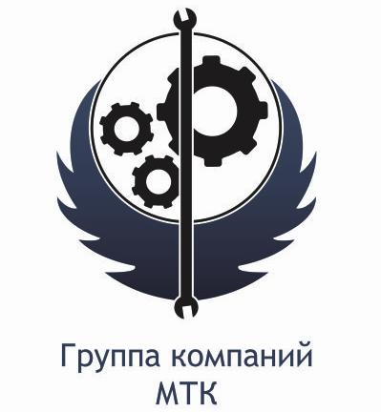
КОММЕРЧЕСКОЕ ПРЕДЛОЖЕНИЕ

Группа компаний ООО «МТК» совместное Российско-Китайское предприятие, занимающаяся поставкой спецтехники (бульдозеры, погрузчики, самосвалы, автокраны и др.), а так же запасных частей к ней, производства КНР. Имея большой опыт и слаженный коллектив, готова осуществить поставку спецтехники для нужд вашей организации:

Самосвал CAMC 6x4 HN3250HP35C6M3
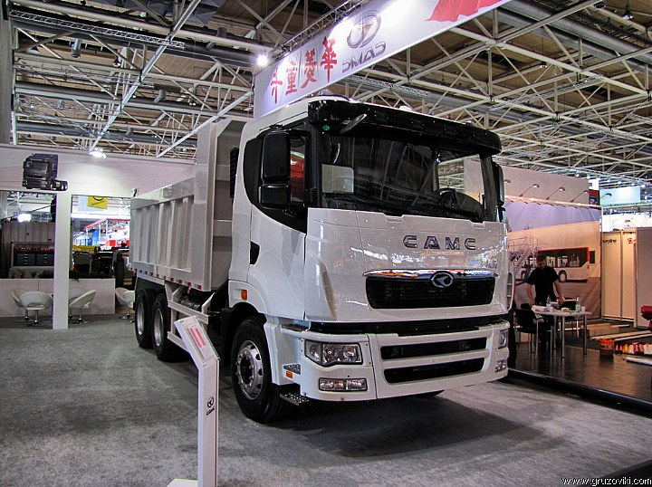
Завод | CAMC, Китай
модель | HN3250HP35C6M3
Модель двигателя | ISME345 30 (Cummins)
Мощность двигателя | 343 (л.с.)
Рабочий обьем двигателя | 10800 (л.)
Кол-во цилиндров | 6 (шт.)
Описание двигателя | Рядный с турбо наддувом и интеркуллером
Колесная база | 3600+1350 (мм.)
Колёсная формула | 6x4 6х4
Диски колесные | 8.5 - 20
Колёса-шины | 12R22.5
Передняя подвеска | 9-ти листовая параболическая рессора
Задняя подвеска | 12-ти листовая параболическая рессора
Рулевое управление | редуктор с гидроусилителем
Сцепление | сухое однодисковое
Диаметр диска сцепления | 430 (мм.)
Коробка передач | ZF9S1820
Стандарт качества | Евро 4
Максимальная скорость | 78 (км/ч)
Снаряженная масса | 11950 (кг.)
Грузоподьемность | 25000 (кг.)
Емкость бака | 350 (л.)
Расход топлива | 28 (л/100км.)
Длина кузова | 5400 (мм.)
Ширина кузова | 2300 (мм.)
Высота кузова | 1250 (мм.)

